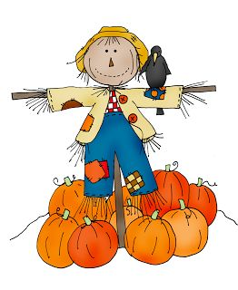
ZPRAVODAJ ZŠ STARÉ MĚSTO
LISTOPAD 2021

- Vpondělí 1.11. mohou děti přinést strašidýlko z dýně nebo řepy.

- V pondělí 1.11. od 16.00 hod. zveme všechny zájemce na DEN OTEVŘENÝCH DVEŘÍ VE STRAŠIDELNÉ ŠKOLE.

- Pokračujeme v plaveckém výcviku - v pátek 5.11., 12.11.

- V pondělí 8.11. se v 16:00 hod. konají třídní schůzky pro 2. až 5. třídu.

- V úterý 9.11. se v 16:00 hod. konají třídní schůzky pro 1. třídu.
- V úterý 9.11. a 23.11. pojede sportovní kroužek + ŠD /rádi přivítáme každého zájemce/ na bruslení do Moravské Třebové. Odjezd 13.18 hod., návrat 15.50 hod.

- V sobotu 20. listopadu se v sokolovně od 15.00 hod. uskuteční VÁNOČNÍ JARMARK, který nám připomene blížící se vánoční čas a na kterém si budete moci zakoupit nejen výrobky dětí ZŠ a MŠ, ale společně si posedět u vánočního punče….
- Tímto bychom chtěli požádat rodiče, babičky, tetičky… o výrobek z vlastní dílničky /s vánoční tématikou/ na náš vánoční jarmark.
Součástí jarmarku bude i tradiční ZPÍVÁNÍ U STROMU.

Sbíráme citronovou a pomerančovou kůru.

